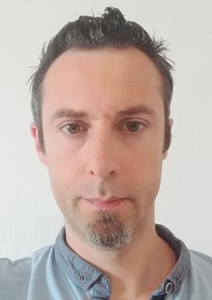 Cédric Reynaud

Identifiants chercheurs

- IdHAL : cedric-reynaud
- ORCID : 0000-0002-1564-6838

Présentation

Professeur associé au LMGC
Recherche
- Equipe BioTIC (Biomécanique des Interactions et de l’Organisation des Tissus et des Cellules)
- Fabrication additivepièces souples, transparentes, métalliques, en céramique
- Conception, modélisation 3D, mise en plan
Enseignement
- Outils de la création industrielle au Département Mécanique de la Faculté des Sciences de l'Université de Montpellier
- Projets étudiants création produits - opencad.fr
Plateforme technologique Fabrication additive Pro3d
- Membre de l'équipe fondatrice du centre Pro3d depuis 2014
- Référent recherche
- Modélisation CAO 3D Solidworks, Onshape
- Formateur fabrication additive FDM, SLA

Publications

Article dans une revue (2)

A new experimental platform for deep flexion knee tests
Franck Jourdan,Etienne Malachanne,Yasmine Boukhriss,Hervé Louche,Cédric Reynaudet al.
Multidisciplinary Biomechanics Journal, 2025, 50th congress of the.., ⟨10.46298/mbj.16247⟩
Article dans une revue
hal-05191802v2
Experimental evaluation of stent retrievers’ mechanical properties and effectiveness
Paolo Machi,Franck Jourdan,Dominique Ambard,Cédric Reynaud,Kyriakos Lobotesiset al.
Journal of Neurointerventional Surgery, 2016, ⟨10.1136/neurintsurg-2015-012213⟩
Article dans une revue
hal-01298694v1

Communication dans un congrès (1)

In-vitro testing of stent retrievers for cerebral thrombi removal
Paolo Machi,Dominique Ambard,Cédric Reynaud,Vincent Costalat,Franck Jourdan
22nd Congress of the European Society of Biomechanics, Jun 2016, Lyon, France
Communication dans un congrès
hal-01368841v1

